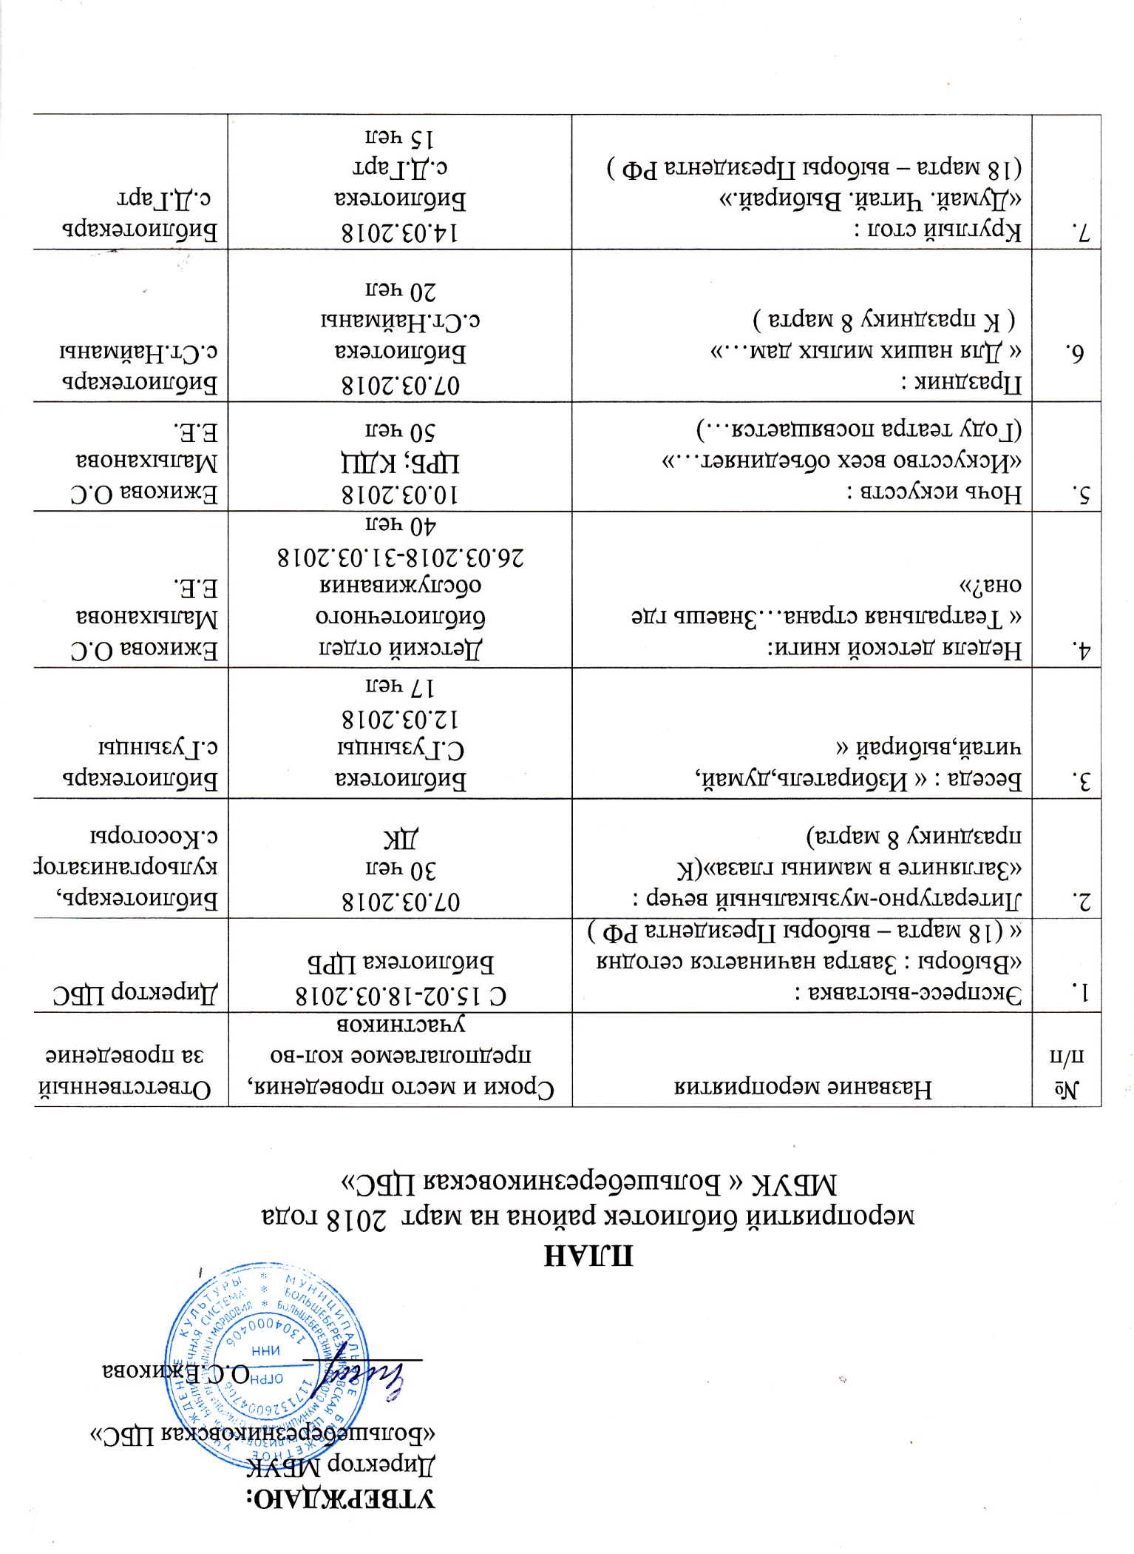

8. | Библио-путешествие :  «Театра мир откроет нам кулисы»  (2018 год – Год театра ) | 12.03.2018  Библиотека  с. Марьяновка  22 чел | Библиотекарь  С.Марьяновка
9. | Информационный день:  «Новые законы и законодательства, навстречу выборам»  (18 марта – выборы Президента РФ ) | 16.03.2018  Библиотека  с. Симкино  15 чел | Библиотекарь  с. Симкино
10. | Абрамовские чтения | Март  с.Ст.Найманы | Ежикова О.С.

